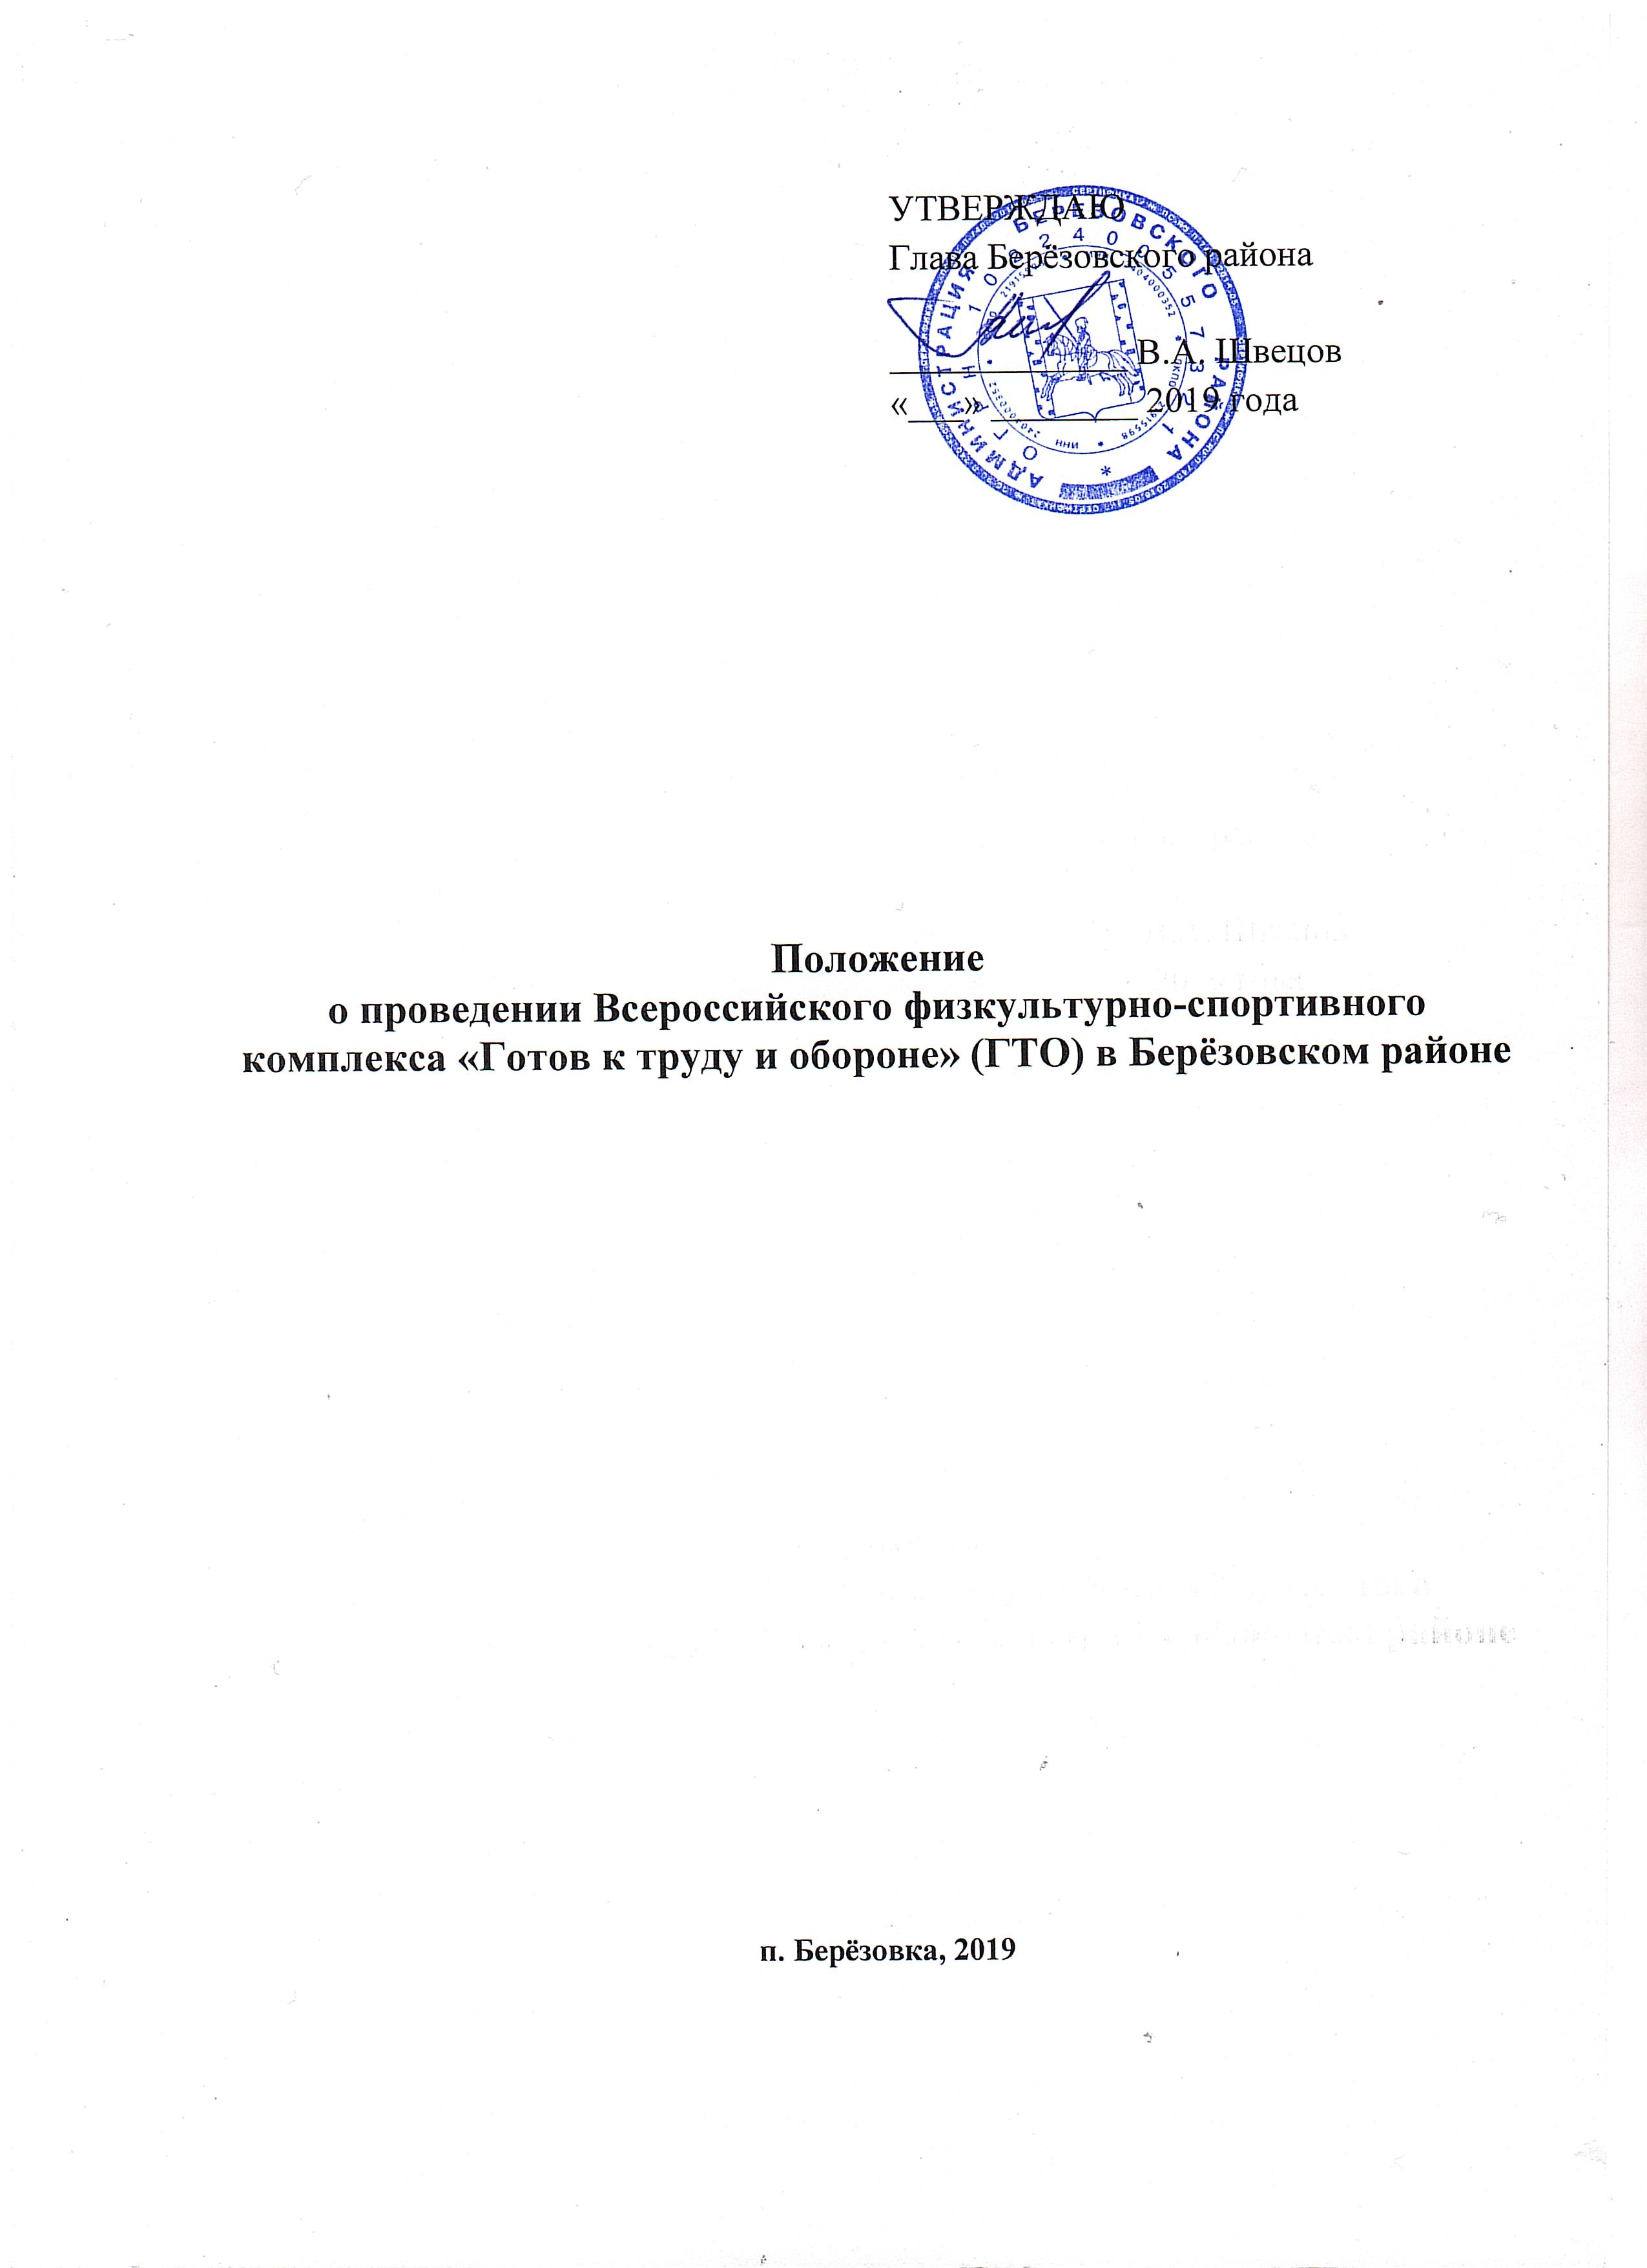

1. Общие положения

Всероссийский физкультурно-спортивный комплекс «Готов к труду и обороне» (ГТО) среди населения Березовского района проводится в соответствии с календарным планом мероприятий (Приложение №1), утвержденным главой Березовского района, а также с календарным планом официальных физкультурных мероприятий и спортивных мероприятий Красноярского края на 2019 год, утвержденным приказом министерства спорта Красноярского края от 29.12.2018 № 529п.
Целью проведения комплекса ГТО является повышение эффективности использования возможностей физической культуры и спорта в укреплении здоровья, гармоничном и всестороннем развитии личности, воспитании патриотизма.
Задачами комплекса ГТО являются:
- популяризация комплекса ГТО среди населения;
- пропаганда здорового образа жизни;
- повышение уровня физической подготовленности населения;
- создание условий, мотивирующих к занятиям физической культурой и спортом.

- Место и сроки проведения

Всероссийский физкультурно-спортивный комплекс «Готов к труду и обороне» (ГТО) проводится в соответствии с календарным планом о проведении испытаний (тестов) Всероссийского физкультурно-спортивного комплекса «Готов к труду и обороне» в Берёзовском районе (Приложение №1) на базе Муниципального бюджетного учреждения дополнительного образования "Берёзовской детско-юношеской спортивной школе" по адресу ул. Парковая,7, пер. Юбилейный,6.

- Организаторы мероприятия

Непосредственное проведение Фестиваля осуществляет Центр тестирования нормативов ВФСК «Готов к труду и обороне» в Березовском районе, e-mail: gto.berezovka@mail.ru, телефон 8(39175)-2-11-66 Коба Роман Валерьевич, 8(923)344-9132 - Коба Влада Михайловна, 8(923)322-6462 – Королев Владимир Вадимович.

- Требования к участникам и условия их допуска

К участию допускается население, относящиеся к I-ХI ступеням комплекса ГТО, основной медицинской группы, прошедшие регистрацию на сайте gto.ru и получившие УИН-номер; при наличии допуска врача (медицинская справка, выданная по результатам прохождения медицинских осмотров (обследования), проводимых в соответствии с приказом министерства здравоохранения Российской Федерации от 21.12.2012 № 1346 «О порядке прохождения несовершеннолетними медицинских осмотров, в том числе при поступлении в образовательные учреждения и в период обучения в них», приказом министерства здравоохранения и социального развития Российской Федерации от 9.08.2010 № 613н «Об утверждении порядка оказания медицинской помощи при проведении физкультурных и спортивных мероприятий» и приказом министерства здравоохранения Красноярского края от 13.03.2015 № 156-орг. Медицинская справка выдается участнику в лечебно-профилактическом учреждении муниципального образования Красноярского края не более чем за 10 дней до начала выполнения нормативов испытаний (тестов) комплекса ГТО и действительная в течение 6 месяцев с момента выдачи). При наличии заявки (согласовывается с Центром тестирования лично не менее чем за одну рабочую неделю). Принимается коллективная заявка от организации с печатью и росписью медицинского работника напротив каждого человека (Приложение №2). В день проведения тестирования участники предоставляют паспорт, удостоверяющий личность (для несовершеннолетних участников необходимо согласие одного из родителей (законных представителей) на обработку персональных данных (Приложение № 3).

- Программа

Программа Всероссийского физкультурно-спортивного комплекса «Готов к труду и обороне» состоит из выполнения нормативов испытаний (тестов) I-ХI возрастных ступеней комплекса ГТО в соответствии с приказом Минспорта России № 542 от 19.06.2017г. «Об утверждении государственных требований Всероссийского физкультурно-спортивного комплекса «Готов к труду и обороне» (ГТО) на 2018-2021 годы».

- Условия финансирования

Расходы, связанные с организацией и проведением комплекса испытаний (тестов), несет Центр тестирования «Готов к труду и обороне» в Берёзовском районе.

- Обеспечение безопасности участников и зрителей

Обеспечение безопасности участников и зрителей осуществляется согласно требованиям Правил обеспечения безопасности при проведении официальных спортивных соревнований, утвержденных постановлением Правительства Российской Федерации от 18.04.2014 № 353, а также требованиям правил по соответствующим видам спорта.
Спортивная программа проводится на объектах спорта при наличии актов готовности физкультурного или спортивного сооружения к проведению мероприятия, утвержденных в установленном порядке. Оказание скорой медицинской помощи осуществляется в соответствии с приказом Министерства здравоохранения и социального развития Российской Федерации от 09.08.2010 № 613н «Об утверждении порядка оказания медицинской помощи при проведении физкультурных и спортивных мероприятий». В соответствии с постановлением от 18 «декабря» 2015 года №1670 ответственным лицом для оказания медицинской помощи при проведении тестирования и других мероприятий в рамках комплекса ГТО назначено Краевое государственное бюджетное учреждение здравоохранения "Березовская районная больница".

- Страхование участников

Страхование участников от несчастных случаев во время проведения комплекса испытаний (тестов) производится самостоятельно за счет средств участников.

